Vendredi 17 avril 2020 SEMAINE 5
PS/MS - LANGAGE ORAL/GRAPHISME  Autour de l’album « Je mangerais bien un enfant » | 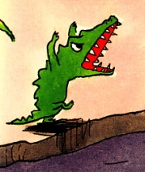

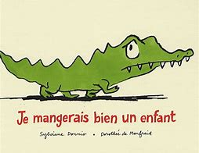
https://vimeo.com/402536622

Je vous propose aujourd’hui de découvrir l’album « Je mangerais bien un enfant » de Dorothée de Monfreid. Cet album est filmé et raconté par L’école des loisirs. De retour à l’école, nous le relirons « en vrai ».
C’est l’histoire d’un petit crocodile, Achille, qui refuse de manger les bananes que lui donnent ses parents chaque matin : il veut désormais un enfant pour son petit déjeuner!
1er travail :
- Dites à votre enfant : « Ecoute bien l’histoire d’Achille, le petit crocodile. Après, tu me diras ce que tu te souviens de l’histoire. »
- Cliquez sur le lien et regardez les images en écoutant l’histoire.
- Puis votre enfant vous raconte ce dont il se souvient. Pour les plus jeunes, c’est encore très difficile de raconter sans support, mais vous pouvez raconter avec lui.

2ème travail :
Je vous propose maintenant de fabriquer un crocodile en papier.
- Imprimez le gabarit dans la pièce-jointe du site. Cela peut être reproduit à la main si vous n’avez pas d’imprimante.
- Pliez la feuille le long des pointillés en accompagnant les mains de votre enfant.
- Découpez vous-même le gabarit plié. Si votre enfant est un pro du découpage, il peut le faire avec votre aide car la feuille pliée peut bouger (vous pouvez aussi la faire tenir avec des trombones).
- Dessinez les yeux et les dents manquantes avec un feutre noir. Montrez bien les emplacements à votre enfant.
- Coloriez tout le crocodile en vert (feutres ou crayons de couleur). Attention à la tenue du crayon.
- Puis repliez et faites le tenir sur ses pattes. Attention qu’il ne mange pas votre enfant !!

Vendredi 17 avril 2020 SEMAINE 5
PS/MS - RITUEL MATHEMATIQUE  Mettre le couvert ! | 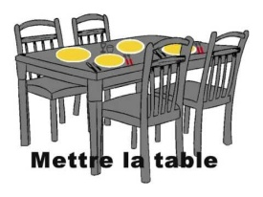

Pour les vacances, je vous propose un rituel mathématique qu’une collègue de La Chapelle Saint Laurent a détaillé, à partir d’une activité qu’il faut faire tous les jours: mettre la table!
C’est une activité qui permet de construire la notion de quantité et la notion de distribution.
En PS :
1. Installez les assiettes sur la table.
2. Demandez à votre enfant de mettre 1 fourchette pour chacun, puis 1 couteau, 1 cuillère, 1 verre…
3. Lorsqu’il en a pris trop ou pas assez, dites lui « Tu en as pris trop, tu peux aller les ranger » ou « Tu n’en as pas assez, tu peux aller en chercher d’autres ». Ce sont deux mots importants.
4. Lorsqu’il réussira bien cette activité, vous pourrez la compléter en lui demandant de décorer en mettant 2 pâquerettes (ou autre chose!) à côté de chaque assiette.
En MS :
1. Installez les assiettes sur la table.
2. Demandez à votre enfant d’aller chercher autant de verres (fourchettes …) qu’il y a d’assiettes. Lorsqu’il va les installer, il va pouvoir constater lui-même s’il s’est trompé ou non.
3. Lorsqu’il réussit bien cette activité, vous pouvez installer le couvert pour une personne et lui dire « Aujourd’hui j’ai déjà mis les couverts de papa. Combien dois-tu aller chercher de fourchettes? »
4. Les jours suivant, vous pouvez mettre les couverts pour 2 (ou 3 ou …) personnes et de la même manière lui dire « Aujourd’hui, j’ai déjà mis 2 fourchettes, combien dois tu aller chercher de fourchettes? ». C’est un bon moyen de travailler la décomposition des nombres.
